Mensarium

Specifikacija zahteva

Verzija 1.0

Pregled izmena

|  |  |  |  |
| --- | --- | --- | --- |
| **Datum** | **Verzija** | **Opis** | **Autor** |
| 04.04.2017. | Nacrt | Inicijalna verzija | Dalibor Aleksić, 15024  Nikola Savić, 15355 |
| 05.04.2017. | 1.0 | Dopunjena i prerađena verzija | Stefan Stanković, 15388  Marija Stojković, 15422 |
|  |  |  |  |
|  |  |  |  |

Sadržaj

**Cilj dokumenta** **5**

**Opseg dokumenta** **5**

**Reference** **5**

**Pregled slučajeva korišćenja** **5**

**Profili korisnika** **9**

Student 9

Upošljenik za kreiranje novih korisnika 9

Šalterski radnik 9

Upošljenik za umanjenje obroka 9

Administrator 9

**Opis slučajeva korišćenja** **9**

Registracija na sistem 9

Inicijalno ažuriranje informacija o sebi 10

Uplata putem SMS-a 10

Ažuriranje informacija o menzama 11

Obaveštavanje o trenutnim obrocima 11

Pozivanje na obrok 11

Praćenje objava korisnika 13

Pregled ličnih informacija 14

Uplata obroka 14

Umanjenje broja obroka 15

Provera stanja naloga 16

Prijavljivanje na sistem 16

Pregled gužve u menzama 17

Pregled informacija o radnom vremenu 18

Uređivanje naloga administratora 19

Uređivanje naloga studenata 19

Uređivanje naloga šalterskih radnika 20

Uređivanje naloga upošljenika za kreiranje studentskih naloga 20

**Dodatni zahtevi** **25**

Funkcionalnost 25

Upotrebivost 25

Pouzdanost 25

Performanse 25

Podrška i održavanje 26

Ograničenja 26

Specifikacija zahteva

# Cilj dokumenta

Cilj ovog dokumenta je specifikacija zahteva u pogledu detaljnog opisa slučajeva korišćenja Mensarium sistema.

# Opseg dokumenta

Dokument se odnosi na Mensarium sistem koji će biti razvijen od strane InnoStorm-a. Namena sistema je efikasno prezentovanje, kreiranje i održavanje sadržaja vezanih za rad jedne menze.

# Reference

Spisak korišćene literature:

1. Mensarium – Predlog projekta, SWE-Mensarium-01, V1.0, 2017, InnoStorm.
2. Mensarium – Planirani raspored aktivnosti na projektu, V1.0, 2017, InnoStorm.
3. Mensarium – Plan realizacije projekta, V1.0, 2017, InnoStorm.
4. Mensarium – Vizija sistema, V1.1, 2017, InnoStorm.

# Pregled slučajeva korišćenja

Osnovni UML dijagram koji prikazuje korisnike i slučajeve korišćenja Mensarium sistema prikazan je na sledećoj slici:

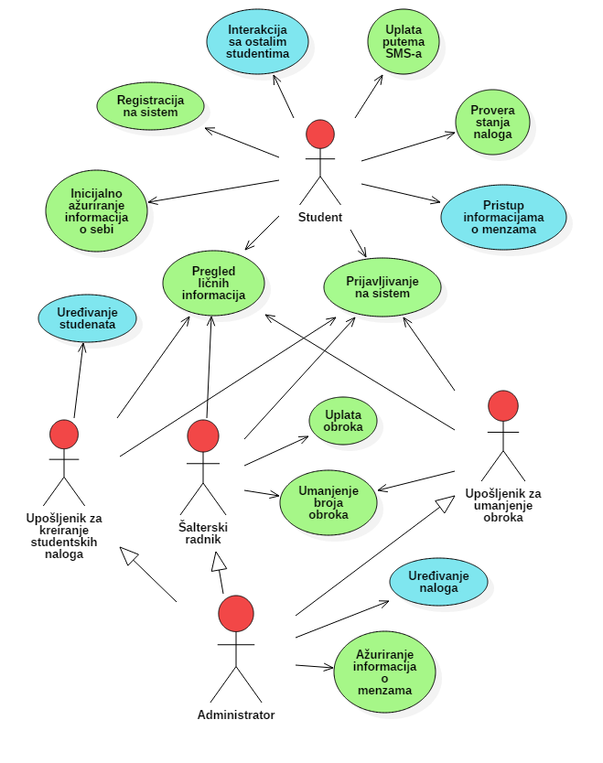

Slučajevi korišćenja *uređivanje studenata*, *pristup informacijama o menzama*, *interakcija sa ostalim studentima* i*uređivanje naloga* obuhvataju složenije radnje koje se mogu razložiti dalje razložiti na pojedinačne slučajeve korišćenja.

Detaljni UML dijagram za slučaj korišćenja *uređivanje studenata* je prikazan na sledećoj slici:

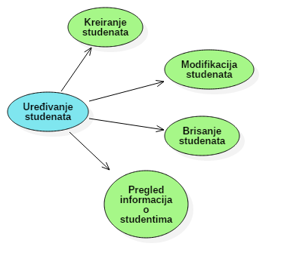

Detaljni UML dijagram za slučaj korišćenja *pristup informacijama o menzama* je prikazan na sledećoj slici:

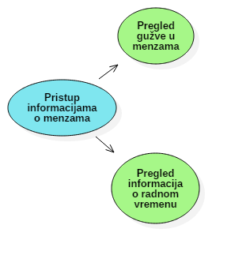

Detaljni UML dijagram za slučaj korišćenja *interakcija sa ostalim studentima* je prikazan na sledećoj slici:

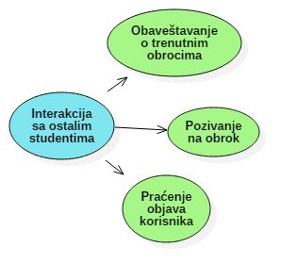

Detaljni UML dijagram za slučaj korišćenja *uređivanje naloga* je prikazan na sledećoj slici:

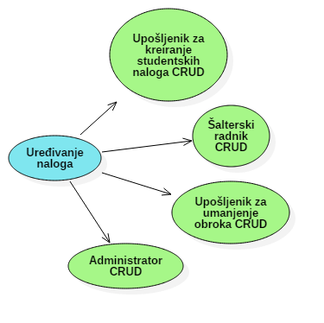

# Profili korisnika

Identifikovani su sledeći profili korisnika sistema Mensarium:

## Student

Student je osnovni profil korisnika sistema Mensarium. Korisnici ovog tipa se mogu registrovati na sistem i ažurirati podatke o sebi. Prvi pristup na sistem se vrši pomoću dobijenog ID-a i šifre. Nakon registracije oni mogu interagovati sa ostalim studentima, što podrazumeva mogućnosti praćenja objava studenata, pozivanja na zajednički odlazak u studentski restoran i obaveštavanje o trenutnim obrocima. Student su dostupne informacije o menzama kao i o broju obroka koje poseduje. Može da uplati obroke putem SMS-a.

## Upošljenik za kreiranje novih korisnika

Upošljenik za kreiranje novih korisnika je profil korisnika koji je zadužen za kreiranje studentskih naloga i dodelu ID-a i prve šifre studentima kako bi mogli da se prijave na aplikaciju i koriste dodatne pogodnosti sistema. Pored toga, ima uvid u informacije o studentima i može da izmeni podatke o korisniku ili da ga izbriše. Ima uvid u informacije o svom nalogu.

## Šalterski radnik

Šalterski radnik je korisnik sistema koji uplaćuje obroke studentima. Pored toga, on ima mogućnost i da obriše obroke studentu ukoliko je napravio grešku prilikom uplate. Ima uvid u informacije o svom nalogu.

## Upošljenik za umanjenje obroka

Upošljenik za umanjenje obroka je korisnik sistema koji umanjuje obroke sa studentskih naloga u trenutku iskorišćenja. Ima uvid u informacije o svom nalogu.

## Administrator

Administrator je specijalni profil korisnika koji ima pristup većem broju funkcionalnostima sistema, tj. može se naći u ulozi svih korisnika sistema osim u ulozi studenta. Administratorski profil je uveden kako bi se obezbedila što veća fleksibilnost u pogledu mogućnosti ažuriranja sadržaja na portalu.

# Opis slučajeva korišćenja

## Registracija na sistem

**Kratak opis:**

Registracija na sistem pomoću dobijenog ID-a i inicijalne šifre dobijene od menadžera i otključavanje svih funkcionalnosti sistema.

**Akter:**

Student.

**Preduslovi:**

Kreiran je nalog studenta od strane upošljenika za kreiranje naloga.

**Osnovni tok:**

1. Student unosi ID i šifru u poljima koja su predviđena za to.
2. Prelazi se na interfejs za prijavljene korisnike.

**Izuzeci:**

Nema.

**Posledice:**

Sve funkcionalnosti sistema su dostupne na studentskom nalogu.

## Inicijalno ažuriranje informacija o sebi

**Kratak opis:**

Ažuriranje ličnih podataka na profilu korisnika.

**Akter:**

Student.

**Preduslovi:**

Akter je prijavljen na sistem.

**Osnovni tok:**

1. Student unosi podatke za to predviđena polja.
2. Pritiskom na dugme podaci se ažuriraju.

**Izuzeci:**

[*Korisnik je uneo nevalidan format podataka*] Prikazuje se poruka o grešci.

**Posledice:**

Tekući interfejs je početna stranica aplikacije.

## Uplata putem SMS-a

**Kratak opis:**

Uplata obroka na nalog slanjem SMS-a.

**Akter:**

Student.

**Preduslovi:**

Akter je registrovan na sistem.

**Osnovni tok:**

1. Student šalje SMS u zadatom formatu.
2. Broj obroka koje korisnik poseduje se povećava u bazi sa obrocima.

**Izuzeci:**

[*Student nema dovoljno kredita na računu*] Student dobija SMS da nema dovoljno kredita.

[*Student nije poslao poruku u tačnom formatu*] Student dobija SMS da format nije validan i dobija uputstva kako bi poslao poruku u tačnom formatu.

**Posledice:**

Studentov broj obroka se povećava.

## Ažuriranje informacija o menzama

**Kratak opis:**

Ažuriranje informacija vezanih za studentske restorane kao što su lokacija ili radno vreme.

**Akter:**

Administrator.

**Preduslovi:**

Akter je prijavljen na sistem.

**Osnovni tok:**

1. Izbor opcije za prikaz informacija o menzama.
2. Izbor željene menze.
3. Ažuriranje informacija o izabranoj menzi.
4. Čuvanje modifikacija u bazi podataka.

**Izuzeci:**

Nema.

**Posledice:**

Podaci o menzama su ažurirani.

## Obaveštavanje o trenutnim obrocima

**Kratak opis:**

Slanje obaveštenja drugim korisnicima o trenutnom meniju u menzi.

**Akter:**

Student.

**Preduslovi:**

Akter je prijavljen na sistem. Postoje korisnici sa kojima dati korisnik može da interaguje.

**Osnovni tok:**

1. Student bira koji obrok je trenutno u ponudi.
2. Pritiskom na dugme se obaveštenje šalje ostalim studentima.

**Izuzeci:**

Nema.

**Posledice:**

Obaveštenje se šalje studentima sa kojima korisnik interaguje i prikaz se osvežava.

## Pozivanje na obrok

**Kratak opis:**

Studentima koji interaguju sa datim korisnikom se šalje poziv za zajednički odlazak u menzu.

**Akter:**

Student.

**Preduslovi:**

Student je prijavljen na sistem. Postoje korisnici sa kojima dati korisnik može da interaguje.

**Osnovni tok:**

1. Student kreira pozivnu poruku.
2. Student bira vreme važenja poziva.
3. Student bira menzu za koju važi poziv.
4. Student bira korisnike kojima će uputiti poziv.
5. Obaveštenje se šalje izabranim studentima i prikaz se osvežava.
6. Zainteresovani studenti prihvataju poziv za zajednički odlazak u menzu.

**Izuzeci:**

Nema.

**Posledice:**

Obaveštenje se šalje studentima sa kojima student interaguje i prikaz se osvežava.

**Dijagram sekvence:**

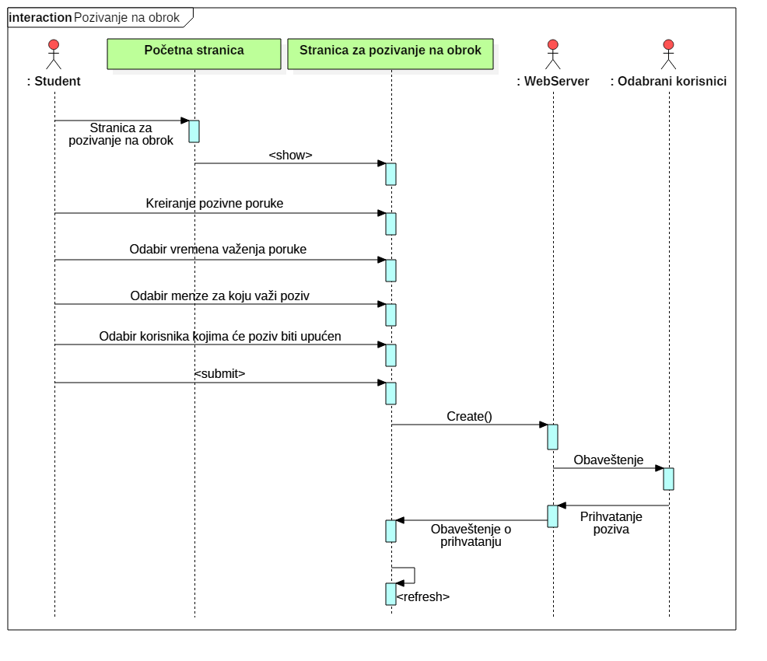

## Praćenje objava korisnika

**Kratak opis:**

Prikaz objava o ponudi u menzama koje su poslali studenti sa kojima dati korisnik interaguje.

**Akter:**

Student.

**Preduslovi:**

Student je prijavljen na sistem.

**Osnovni tok:**

1. Student osvežava prikaz pritiskom na dugme.

**Izuzeci:**

Nema.

**Posledice:**

Tekući prikaz se osvežava i prikazuju se najskorije objave o trenutnoj ponudi u menzama..

## Pregled ličnih informacija

**Kratak opis:**

Pregled ličnih informacija o korisniku.

**Akteri:**

Student, Upošljenik za kreiranjestudentskih naloga, Šalterski radnik, Upošljenik za umanjenje obroka, Administrator.

**Preduslovi:**

Akter je priavljen na sistem.

**Osnovni tok:**

1. Akter bira opciju za prikaz informacija o ličnom profilu.
2. Prikazuju se informacije o korisniku.

**Izuzeci:**

Nema.

**Posledice:**

Tekući prikaz je prikaz sa informacijama o korisniku.

## Uplata obroka

**Kratak opis:**

Uplata jednog ili većeg broja obroka na nalog studenta.

**Akteri:**

Šalterski radnik, Administrator.

**Preduslovi:**

Akter je prijavljen na sistem..

**Osnovni tok:**

1. Prikazuje se forma za uvećanje broja obroka.
2. Popunjava se broj obroka koje korisnik želi da uplati.
3. Unosi se ID korisnika.
4. Pritiskom na dugme se broj obroka povećava.

**Izuzeci:**

[*Student je prekoračio broj obroka koje može da uplati na mesečnom nivou*] Prikazuje se poruka o nemogućnosti uplate.

**Posledice:**

Broj obroka na račun studenta se povećava.

**Dijagram sekvence:**

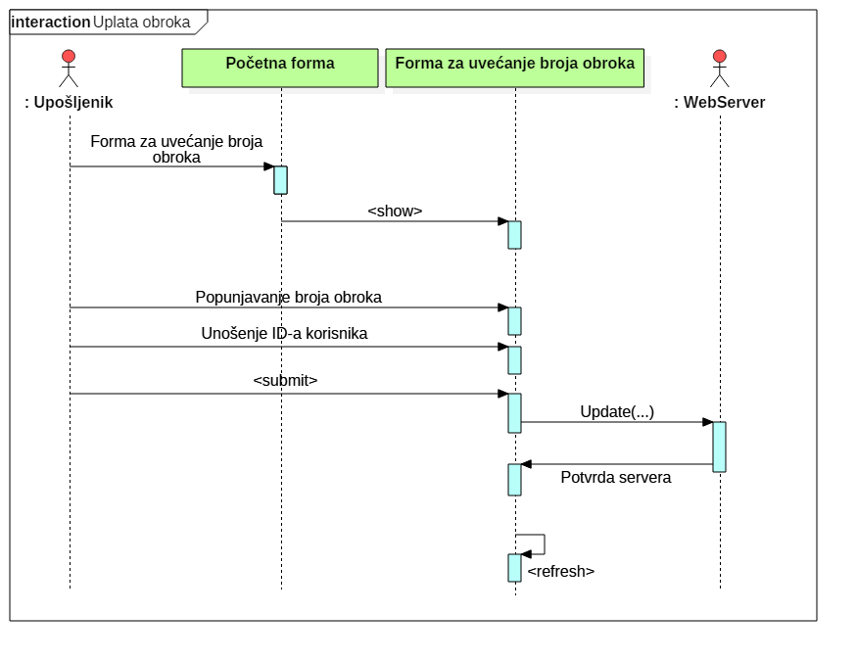

## Umanjenje broja obroka

**Kratak opis:**

Umanjenje broja obroka studentu u trenutku iskorišćenja ili zbog greške radnika.

**Akteri:**

Šalterski radnik, Upošljenik za umanjenje obroka, Administrator.

**Preduslovi:**

Akter je prijavljen na sistem.

**Osnovni tok:**

1. Unosi se ID studenta.
2. Prikazuje se broj doručka, ručkova i večera na nalogu.
3. Bira se tip i broj obroka.
4. Pritiskom na dugme broj izabranih obroka se smanjuje.

**Izuzeci:**

[*Student nema obroke za umanjenje na nalogu*] Prikazuje se obaveštenje.

**Posledice:**

Broj obroka čiji je tip izabran se smanjuje.

## Provera stanja naloga

**Kratak opis:**

Provera broja obroka na nalogu.

**Akter:**

Student

**Preduslovi:**

Student je prijavljen na sistem.

**Osnovni tok:**

1. Broj obroka je vidljiv na početnoj stranici.

**Izuzeci:**

Nema.

**Posledice:**

Nema.

## Prijavljivanje na sistem

**Kratak opis:**

Akter se prijavljuje na sistem sa svojim korisničkim imenom i lozinkom.

**Akteri:**

Student, Upošljenik za kreiranje studentskih naloga, Šalterski radnik, Upošljenik za umanjenje obroka, Administrator.

**Preduslovi:**

Akter je registrovan na sistem.

**Osnovni tok:**

1. Akter unosi korisničko ime i lozinku u za to predviđena polja.
2. Podaci se šalju serveru pritiskom na dugme.

**Izuzeci:**

[*Uneto je pogrešno korisničko ime ili lozinka*] Prikazuje se poruka o grešci.

**Posledice:**

Akter je prijavljen na sistem.

## Pregled gužve u menzama

**Kratak opis:**

Biranje menze i prikaz trenutnog broja studenata u izabranoj menzi.

**Akteri:**

Student.

**Preduslovi:**

Student je prijavljen na sistem.

**Osnovni tok:**

1. Student bira opciju za pregled gužve.
2. Na ekranu se prikazuju ponuđene menze.
3. Student bira željenu menzu.
4. Pritiskom na dugme se prikazuje trenutni broj studenta u izabranoj menzi.

**Izuzeci:**

Nema.

**Posledice:**

Prikazano je trenutno stanje gužve u odabranoj menzi.

**Dijagram sekvence:**

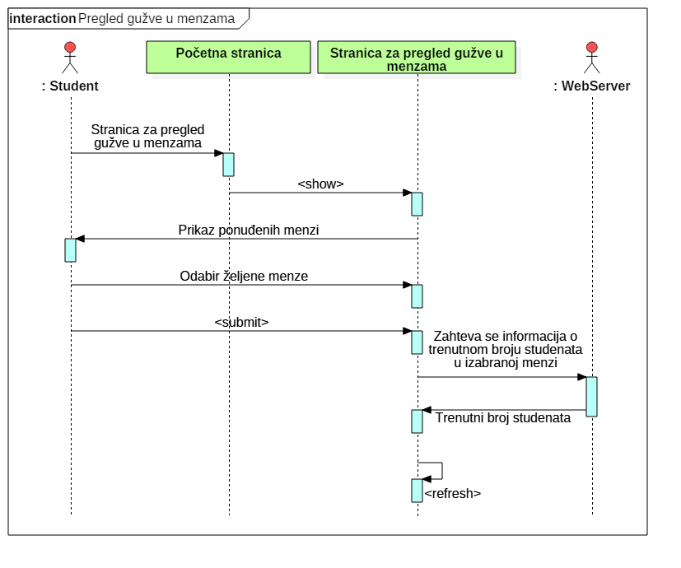

## Pregled informacija o radnom vremenu

**Kratak opis:**

Biranje menze i prikaz radnog vremena.

**Akteri:**

Student.

**Preduslovi:**

Student je prijavljen na sistem.

**Osnovni tok:**

1. Student bira opciju za pregled radnog vremena.
2. Na ekranu se prikazuju ponuđene menze.
3. Student bira željenu menzu.
4. Pritiskom na dugme se prikazuje radno vreme izabrane menze.

**Izuzeci:**

Nema.

**Posledice:**

Prikazano je radno vreme odabrane menze.

## Uređivanje naloga administratora

**Kratak opis:**

Kreiranje, modifikacija i brisanje naloga administratora.

**Akteri:**

Administrator

**Preduslovi:**

Administrator je prijavljen na sistem.

**Osnovni tok:**

1. Administrator iz padajućeg menija bira da li želi da kreira, modifikuje ili briše korisnike.
2. Administrator bira nalog nad kojim želi da izvrši radnju.
3. Administrator vrši izabranu radnju.

**Izuzeci:**

Nema.

**Posledice:**

Podaci se ažuriraju u bazi podataka.

## Uređivanje naloga studenata

**Kratak opis:**

Kreiranje, modifikacija i brisanje naloga studenta.

**Akteri:**

Administrator

**Preduslovi:**

Administrator je prijavljen na sistem.

**Osnovni tok:**

1. Administrator iz padajućeg menija bira da li želi da kreira, modifikuje ili briše korisnike.
2. Administrator bira nalog nad kojim želi da izvrši radnju.
3. Administrator vrši izabranu radnju.

**Izuzeci:**

Nema.

**Posledice:**

Podaci se ažuriraju u bazi podataka.

## Uređivanje naloga šalterskih radnika

**Kratak opis:**

Kreiranje, modifikacija i brisanje naloga šalterskih radnika.

**Akteri:**

Administrator

**Preduslovi:**

Korisnik je prijavljen na sistem.

**Osnovni tok:**

1. Administrator iz padajućeg menija bira da li želi da kreira, modifikuje ili briše korisnike.
2. Administrator bira nalog nad kojim želi da izvrši radnju.
3. Administrator vrši izabranu radnju.

**Izuzeci:**

Nema.

**Posledice:**

Podaci se ažuriraju u bazi podataka.

## Uređivanje naloga upošljenika za kreiranje studentskih naloga

**Kratak opis:**

Kreiranje, modifikacija i brisanje naloga upošljenika za kreiranje studentskih naloga.

**Akteri:**

Administrator

**Preduslovi:**

Korisnik je prijavljen na sistem.

**Osnovni tok:**

1. Administrator iz padajućeg menija bira da li želi da kreira, modifikuje ili briše korisnike.
2. Administrator bira nalog nad kojim želi da izvrši radnju.
3. Administrator vrši izabranu radnju.

**Izuzeci:**

Nema.

**Posledice:**

Podaci se ažuriraju u bazi podataka.

**Dijagram sekvence uređivanja naloga:**

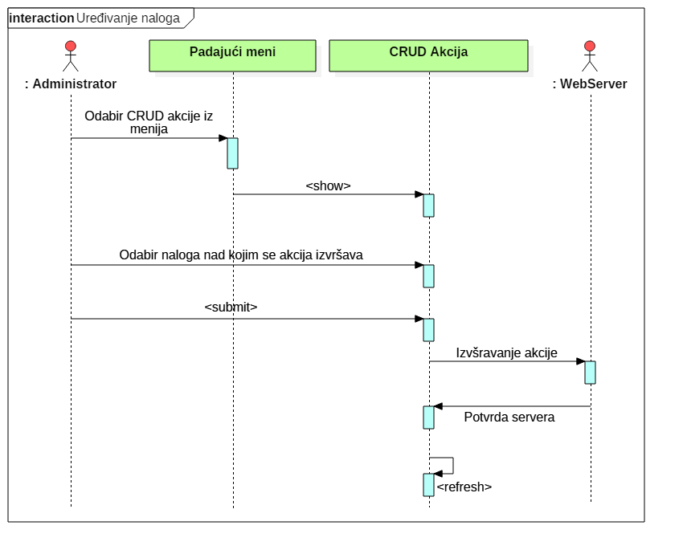

* 1. **Kreiranje studenta**

**Kratak opis:**

Kreiranje novog korisničkog naloga tipa student na sistemu.

**Akteri:**

Upošljenik za kreiranje studentskih naloga, Student, Administrator

**Preduslovi:**

Student je popunio formular sa zahtevom za korišćenje usluga menze i kreiranje novog naloga na sistem.

**Osnovni tok:**

1. Student na blagajni kupuje i popunjava formular.
2. Popunjeni formular student predaje menadžeru.
3. Upošljenik za kreiranje studentskih naloga proverava formular i kreira nalog na sistem koristeći podatke iz formulara.
4. Upošljenik za kreiranje studentskih naloga izdaje potvrdu da je nalog kreiran, čip karticu sa korisničkim ID-em i papir sa inicijalnom lozinkom studentu.

**Izuzeci:**

[*Student nije pravilno popunio formular*] Upošljenik za kreiranje studentskih naloga odbija zahtev za kreiranje naloga i vraća na ponovni postupak.

**Posledice:**

Na sistemu je kreiran studentski korisnički nalog sa osnovnim funkcionalnostima.

**Dijagram sekvence:**

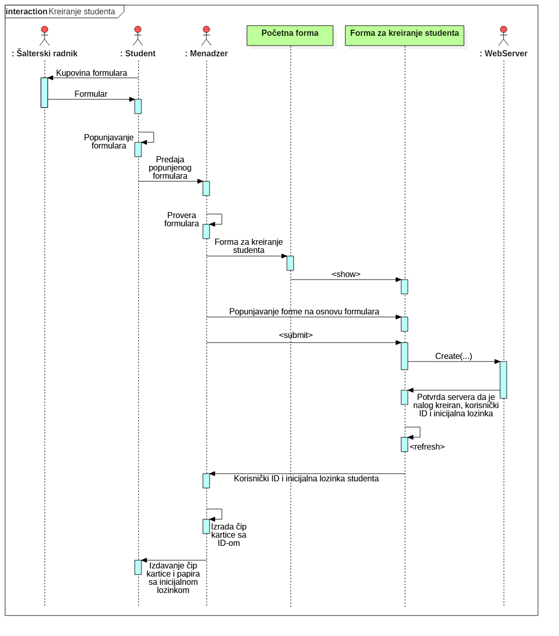

* 1. **Modifikacija studenta**

**Kratak opis:**

Promena informacija o studentu na već kreiranom nalogu.

**Akteri:**

Upošljenik za kreiranje studentskih naloga, Administrator

**Preduslovi:**

Student je podneo zahtev za promenu ličnih informacija ili je menadžer uočio neispravnost podataka.

**Osnovni tok:**

1. Upošljenik za kreiranje studentskih naloga na formi za uređivanje korisnika pronalazi u listi željenog korisnika
2. Upošljenik za kreiranje studentskih naloga modifikuje podatke o studentu.
3. Upošljenik za kreiranje studentskih naloga klikom na dugme “Ažuriraj” čuva izmene u bazi centralnog sistema.

**Izuzeci:**

[*Konekcija sa centralnim sistemom je u prekidu*] Upošljenik za kreiranje studentskih naloga ponovo pokuša nakon nekog vremena.

**Posledice:**

Informacije o studentskom nalogu su ažurirane.

* 1. **Brisanje studenta**

**Kratak opis:**

Uklanjanje korisnika iz sistema.

**Akteri:**

Upošljenik za kreiranje studentskih naloga, Administrator

**Preduslovi:**

Student je izgubio pravo na korišćenje menze.

**Osnovni tok:**

1. Upošljenik za kreiranje studentskih naloga na formi za uređivanje korisnika pronalazi u listi željenog korisnika
2. Upošljenik za kreiranje studentskih naloga klikom na dugme “Ukloni” uklanja korisnika iz sitema.

**Izuzeci:**

[*Konekcija sa centralnim sistemom je u prekidu*] Upošljenik za kreiranje studentskih naloga ponovo pokuša nakon nekog vremena.

**Posledice:**

Studentski korisnički nalog se deaktivira u sistemu.

* 1. **Pregled informacija o studentima**

**Kratak opis:**

Pregled svih informacija o studentskim nalozima.

**Akteri:**

Upošljenik za kreiranje studentskih naloga, Administrator

**Preduslovi:**

Studentski nalog postojiu u sistemu.

**Osnovni tok:**

1. Upošljenik za kreiranje studentskih naloga na formi za uređivanje korisnika pronalazi u listi željenog korisnika
2. Upošljenik za kreiranje studentskih naloga uokviru iste forme očitava podatke o studentskom nalogu

**Izuzeci:**

[*Konekcija sa centralnim sistemom je u prekidu*] Upošljenik za kreiranje studentskih naloga ponovo pokuša nakon nekog vremena.

**Posledice:**

Nema.

# Dodatni zahtevi

## Funkcionalnost

U ovom odeljku su specificirani funkcionalni zahtevi koji su zajednički za više slučajeva korišćenja.

Mensarium sistem ne zahteva nikakve dodatne funkcionalnosti.

## Upotrebivost

U ovom odeljku su specificirani zahtevi koji su vezani za, ili utiču na upotrebivosti sistema koji se razvija.

**Korisnički interfejs prilagođen korisniku:**

Korisnički interfejs Mensarium mobilne aplikacije će biti dizajniran tako da bude omogućeno jednostavno i intuitivno korišćenje bez potrebe za organizovanjem dodatne obuke.

Korisnički interfejs Mensarium desktop aplikacije namanjene zapošljenicima u menzi će biti dizajniran tako da da bude omogućeno jednostavno korišćenje sa minimalnom obukom korišćenja.

## Pouzdanost

U ovom odeljku su specificirani zahtevi u pogledu pouzdanosti sistema koji se razvija.

**Dostupnost:**

Mensarium sistem će biti dostupan 24 časa dnevno, 7 dana u nedelji. Vreme kada sistem nije dostupan ne sme da pređe 10%.

**Srednje vreme između otkaza:**

Srednje vreme između dva sukcesivna otkaza ne sme da padne ispod 120 sati.

## Performanse

U ovom odeljku su specificirani zahtevi koji definišu željene performanse sistema koji se razvija.

**Broj korisnika koji simultano pristupaju:**

Sistem će da podrži do 2000 simultanih pristupa korisnika portalu.

**Vreme odziva za pristup bazi podataka:**

Vreme potrebno za pristupanje bazi podataka u cilju izvršenje nekog upita ne sme da veće od 5 sekundi.

## Podrška i održavanje

U ovom odeljku su specificirani zahtevi koji treba da poboljšaju stepen podrške i mogućnost održavanja sistema koji se razvija.

Mensarium sistem ne zahteva posebnu podršku i održavanje..

## Ograničenja

U ovom odeljku su specificirana ograničenja kojih se treba pridržavati pri projektovanju sistema koji se razvija.

**Hardverska platforma:**

Klijentski deo sistema namenjen zapošljenicima u menzi treba da ima mogućnost izvršavanja na bilo kom PC računaru sa minimum Pentium IV procesorom i 512 MB RAM memorije.

Klientski deo sistema namenjen studentima treba da obezbedi rad na pametnim telefonima sa Android operativnim sistemom minimalne verzije 4.0 i 20mb slobodne interne memorije.

Serverski deo sistema će raditi na PC računaru sa procesorom Intel Core2Duo i 1.5 GB RAM memorije.